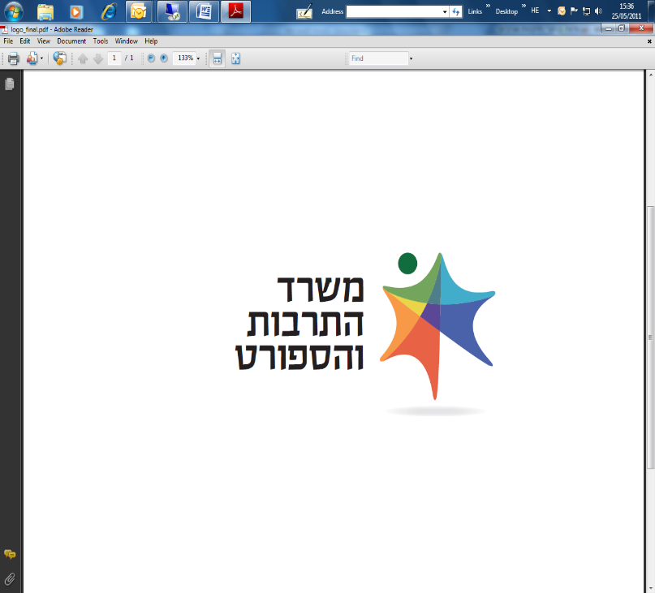
وزارة الثقافة والرياضة
مناقصة علنية رقم 33/2022 – تقديم خدمات استشارية في مجال الخطة الخماسية للمجتمع العربي
دائرة الثقافة في وزارة الثقافة والرياضة، وكجزء من تطبيق قرار الحكومة بشأن الخطة الخماسية للمجتمع العربي " تقدم 550"، وقرارات الحكومة 716, 717 و-1279، تتوجه بهذا بطلب لتلقي عروض لتقديم خدمات استشارية في مجال الخطة الخماسية للمجتمع العربي، وذلك بالحجم وبتقييدات المسؤولية وبموجب الشروط، الطلبات والتعليمات المفصلة في مستندات المناقصة وملاحقها، المنشورة في موقع الوزارة على الانترنت.
فترة التعاقد:
- فترة التعاقد تكون لسنة واحدة من تاريخ توقيع الأطراف على العقد (فيما يلي: فترة التعاقد). يحق للوزارة، وفقاً لتقديراتها الحصرية، تمديد فترة التعاقد بـ- 4 فترات إضافية سنة واحدة كل مرة من أجل تنفيذ المشروع في السنوات التالية.
- يخضع التعاقد بأكمله لمصادقة لجنة المناقصات الوزارية، المصادقة على الميزانية كل سنة وتوفر الميزانية بالفعل.

شروط حد أدنى إدارية بموجب المفصل في البند رقم 6.1 في المناقصة.
شروط حد أدنى مهنية (البند رقم 6.2 في المناقصة):
  - مدير المشروع المقترح حاصل على لقب أكاديمي أول على الأقل، معترف فيه من قبل مجلس التعليم العالي.
  - مدير المشروع المقترح صاحب تجربة (خلال الخمس سنوات الأخيرة) بإدارة ثلاثة مشاريع على الأقل تتلقى الدعم من قبل دائرة الثقافة أو إدارة مشاريع في مؤسسة تتلقى الدعم بواحدة من لوائح دائرة الثقافة (من أجل هذا البند "مشروع"- معناه إعداد وإدارة برامج بحجم مالي 150 ألف ش.ج على الأقل).

تقديم العروض: يجب تقديم العروض للمناقصة لصندوق المناقصات الموجود في الوزارة، شارع كلرمون جانو 3، القدس، المبنى ج، الطابق الثالث، بجانب غرفة رقم 302. يجب تقديم العروض حتى يوم الأربعاء الموافق 25/01/2023 الساعة 12:00، والكل بموجب التعليمات المحددة في البند رقم 8 من مستندات المناقصة.
يجب تقديم الأسئلة الاستفسارية المتعلقة بالمناقصة، عبر البريد الالكتروني على العنوان: Ronitaf@most.gov.ilحتى يوم الأربعاء الموافق 11/01/2023 الساعة 15:00. (الأسئلة المقدمة شفهياً أو بالهاتف لن يرد عليها ولا تُلزم الوزارة)، والكل بموجب التعليمات الواردة في البند رقم 12 من مستندات المناقصة.
ينشر النص الكامل والمُلزم للمناقصة في موقع الوزارة على الانترنت على العنوان: www.mcs.gov.il تحت التبويب" مناقصات". في أي حالة لوجود تناقض بين تعليمات هذا الإعلان وبين مستندات المناقصة الكاملة في الموقع، تعليمات مستندات المناقصة الكاملة هي المُلزمة.

الإعلان موجه للنساء وللرجال على حد سواء.

